MATEMATIKA – ponedeljek in torek 1. in 2. URA: LIKI IN TELESA (UGOTAVLJANJE PREDZNANJA, PONAVLJANJE)

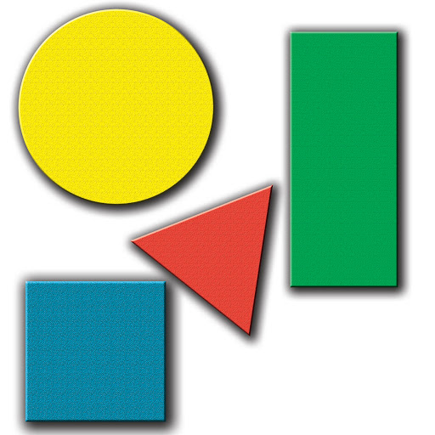 VIr:https://www.google.com/search?q=geometrijski+liki
- Ugotovi svoje predznanje in ponovi:

https://www.lilibi.si/mestni-trg/matematika/geometrija

Tudi v drugih državah se učijo o tem: https://www.youtube.com/watch?v=S6_uSKbXn9o

Naredi najmanj dve od spodnjih nalog:

- IŠČEM PO STANOVANJU:
Išči predmete, ki te spominjajo na like in telesa po stanovanju ter jih razvrščaj v skupine. Skupine lahko v zvezek narišeš, fotografiraš ali posnameš.

Če želiš: izdelaj klanec in spuščaj embalaže po klancu navzdol. Opazuj, kako se gibljejo. Ne spuščaj takih izdelkov, ki se lahko razbijejo ali kako drugače poškodujejo. Lahko prirediš tekmo.

- GNETEM IZ TESTA ALI PLASTELINA
Če želiš: speci »geopiškotke«- geometrijska telesa in like iz krhkega testa. Dostava na dom? NE. Pobožaj in povonjaj jih, pa (še) ne pojej.

- BOŽANJE TELES IN UGOTAVLJANJE ŠTEVILO PLOSKEV, OGLIŠČ, VRHA, ROBOV…
Izdelava igre spomin. ALI
Telesa iz testa speci in ohladi. Zloži jih v platneno vrečko in previdno tipaj. Opisuj telo, starši pa morajo povedati, za katero telo gre. (Ima 6 ploskev, nima stranic, ampak robove…)

- POIŠČEM RIMO in SESTAVIM PESEM O TELESIH IN LIKIH. POŠLJEM JO NA ŠOLSKO SPLETNO STRAN (maja.petek-tomsicafnaguest.arnes.si )

RECIMO: Kralj ima rad valj…ITD…

